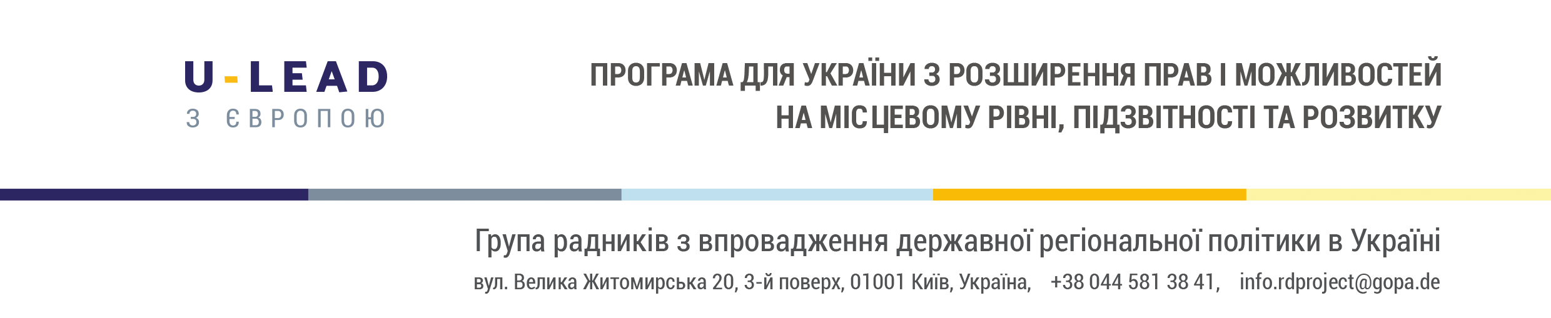

Програма навчального тренінгу
«Розробка та впровадження проектів розвитку»
24 вересня – 26 вересня 2018 року
Місце: м. Одеса, вул. Гагарінське плато, 5б (готель “Гагарін”)

Тренери:
Вячеслав Топоров, Радник з розробки та впровадження проектів
Наталя Лукашенко, Радник з питань моніторингу

Час | Сесія
24 вересня
09:30 – 10:00 | Реєстрація учасників, вітальна кава
10:00 – 10:30 | Знайомство, правила роботи, очікування учасників
10:30 – 11:30 | Визначення та типи проектів. Планування та проектний цикл. Практична вправа “Пошук кращих ідей для проектів”
11:30 – 12:00 | Перерва на каву
12:00 – 13:30 | Стратегії та проекти. Фінансування проектів розвитку.  Практична вправа “Дослідження мотивації донорів”
13:30 – 14:30 | Перерва на обід
14:30 – 15:30 | Аналіз ситуацій та потреб.  Практична вправа “Формулювання проблеми”
15:30 – 16:00 | Ідентифікація зацікавлених сторін.  Практична вправа “Аналіз зацікавлених сторін”
16:00 – 16:30 | Перерва на каву
16:30 – 18:00 | Комплексний аналіз проблем. Дерево проблем.  Практична вправа “Побудова дерева проблем”

Час | Сесія
25 вересня
09:30 – 11:00 | Визначення цілей. Практична вправа “Побудова дерева цілей. Вибір стратегії проекту”
11:00 – 11:30 | Перерва на каву
11:30 – 13:00 | Логіко-структурна матриця проекту: побудова логіки впровадження проекту. Практична вправа
13:00 – 14:00 | Перерва на обід
14:00 – 15:30 | Логіко-структурна матриця: передумови, припущення та ризики, пов’язані з проектом. Практична вправа
15:30 – 16:00 | Перерва на каву
16:00 – 17:30 | Логіко-структурна матриця: показники виконання проекту. Практична вправа
26 вересня
09:30 – 11:00 | Від матриці до графіка впровадження та бюджету проекту.  Практична вправа “Складання бюджету”
11:00 – 11:30 | Перерва на каву
11:30 – 13:00 | Впровадження проектів: деякі аспекти управління, обліку, проведення закупівель, моніторингу. Ризики впровадження.
13:00 – 14:00 | Перерва на обід
14:00 – 15:00 | Комунікація та звітування в проекті.  Практична вправа “Комунікаційний план”
15:00 – 16:30 | Підготовка та подання проектної заявки на отримання фінансування. Процедури оцінки проектів. Обговорення

